预约系统操作说明

天津卫生人才网公众号
公众号二维码地址：http://yuyue.tjwsrc.com/static/officialAccount/officialAccount.html



一、预约流程

关注添加卫生人才网公众号
微信公众号搜索“天津卫生人才网”，添加关注
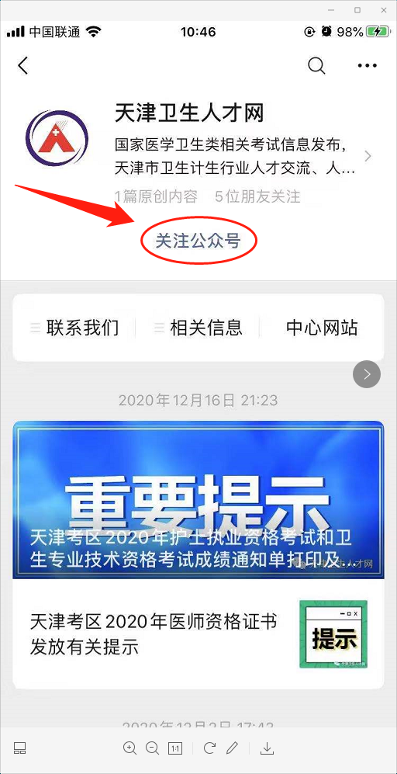

关注后，进入公众号点击菜单相关信息→预约
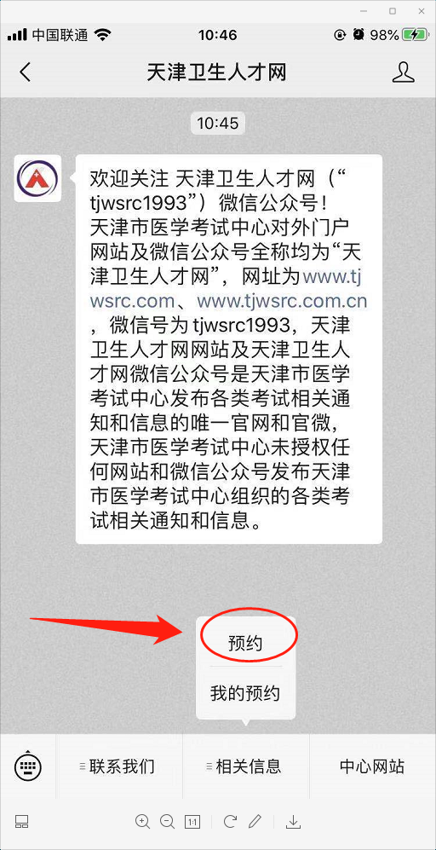

进入预约界面，选择需要预约的活动，根据考试报名要求，点击“我要预约”
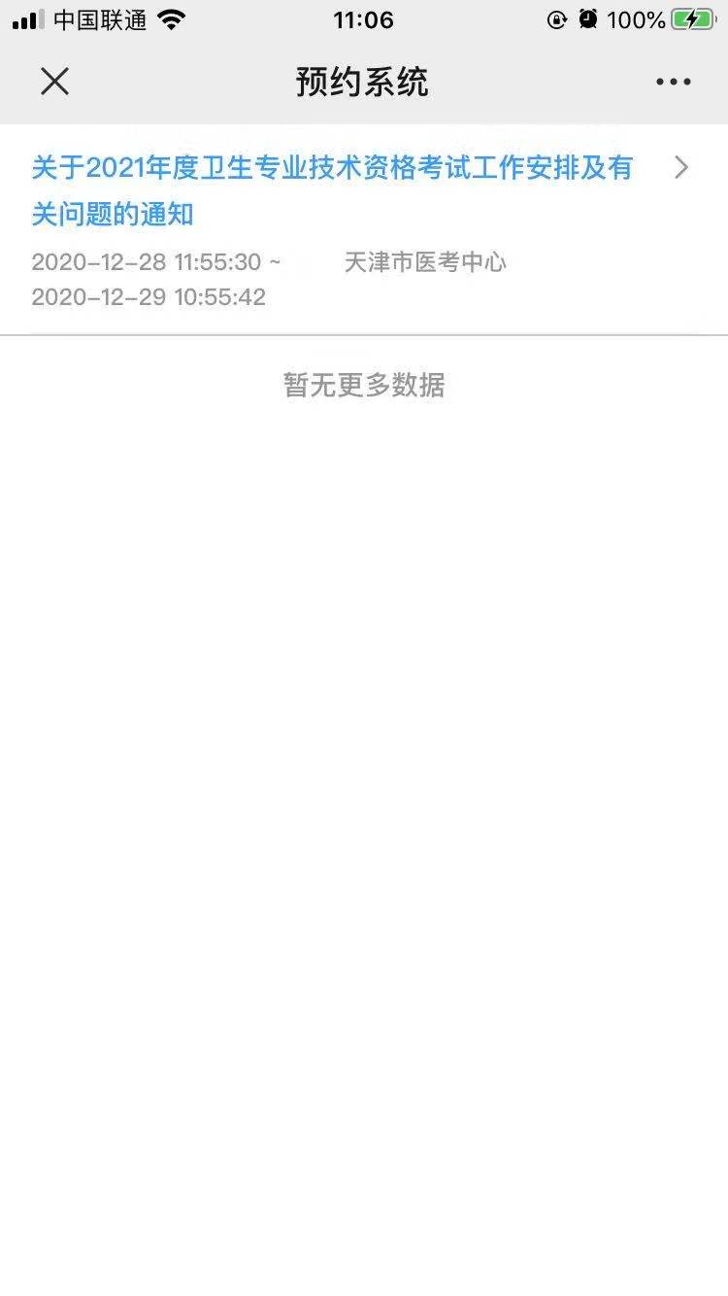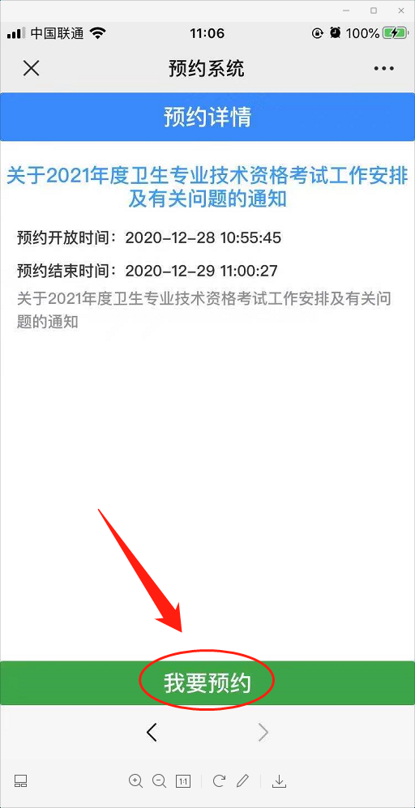

进入活动，填写相关信息并保存
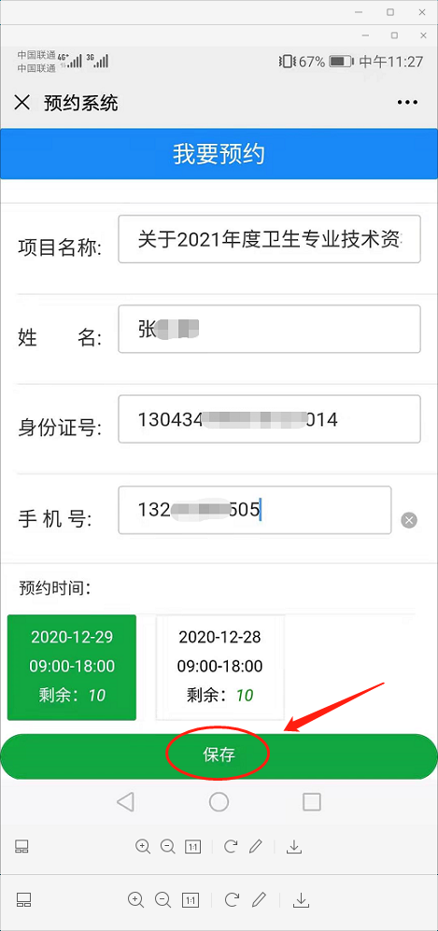

二、签到流程

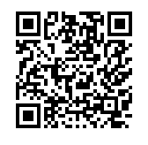
预约签到：公众号菜单→相关信息→我的预约→签到→进行扫码签到, (现场签到二维码)

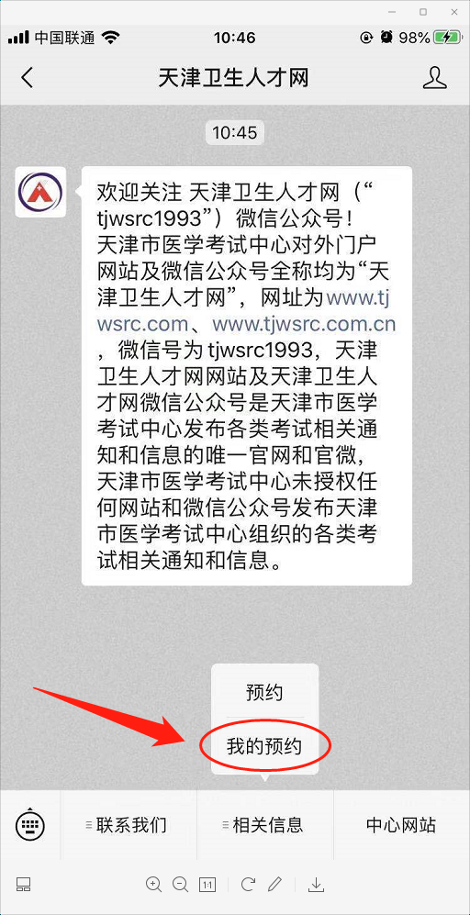

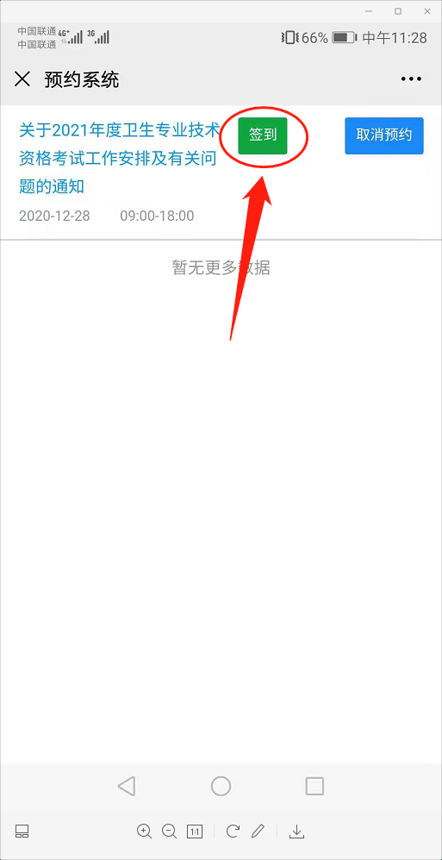

三、取消预约流程

取消预约：公众号菜单→相关信息→我的预约→取消预约

